1. POJĘCIE POLITYKI ZAGRANICZNEJ PAŃSTWA:

Polityka zagraniczna państwa - to proces formułowania i realizacji celów i interesów państwa w stosunkach z innymi państwami.

Polityka zagraniczna państwa to zespół działań danego państwa realizowanych na arenie międzynarodowej, których celem jest przede wszystkim:
- Ochrona interesu narodowego;
- Zachowanie bezpieczeństwa państwa;
- Wytworzenie i zachowanie odpowiedniego poziomu ekonomicznego państwa i jego obywateli.

Polityka zagraniczna może być prowadzona poprzez pokojową współpracę z innymi państwami albo poprzez wojnę lub polityczny bądź gospodarczy wyzysk.

Każde państwo, prowadząc politykę zagraniczną, kieruje się racją stanu, czyli nadrzędnym interesem państwowym. Racja stanu wynika z tego, w jakiej sytuacji międzynarodowej znajduje się dane państwo. Racją stanu danego państwa może być przede wszystkim:
- Zachowanie niepodległości, suwerenności czy też zachowanie całości terytorium (integralność terytorialna);
- Zapewnienie bezpieczeństwa państwa, a następnie chronienie tego bezpieczeństwa;
- Zapewnienie tożsamości narodowej;
- Zapewnienie odpowiednich warunków gospodarczych niezbędnych do rozwoju gospodarczego państwa.
Racja stanu jest ważniejsza niż wszystkie inne cele realizowane przez obywateli w danym państwie. Wokół niej powinna skupiać się działalność wszystkich obywateli i wszystkich organizacji w państwie niezależnie od zapatrywań politycznych czy społecznych. Brak współdziałania wszystkich podmiotów w państwie w obronie racji stanu może prowadzić do upadku państwa.
Polską racją stanu w latach 90. XX w. i w pierwszym dziesięcioleciu XXI w. było:
- Uzyskanie członkostwa w NATO;
- Uzyskanie członkostwa w Unii Europejskiej;
- Aktywna działalność na rzecz tworzenia wspólnego systemu bezpieczeństwa opartego na współdziałaniu w ramach NATO, UZE, OBWE i ONZ;
- Utrzymanie dobrych stosunków z państwami sąsiadującymi z Polską;
- Działanie na rzecz współpracy regionalnej z państwami Europy Środkowej;
- Zrównoważona polityka wobec Wschodu i Zachodu;
- Aktywna praca na rzecz uzbrojenia;
- Rozwijanie i umacnianie współpracy z Polonią;
- Ochrona tożsamości narodowej.

Funkcje polityki zagranicznej

Funkcja | Znaczenie funkcji
Ochronna | Zabezpiecza podstawowe polityczne, gospodarcze i militarne interesy państwa, poprzez odpowiednie działania dyplomacji.
Reprezentacyjna | Reprezentuje państwo na forum międzynarodowym, m.in. poprzez uczestnictwo w organizacjach międzynarodowych.
Informacyjna | Kształtuje pozytywny obraz państwa w środowisku międzynarodowym poprzez odpowiednią promocję kraju za granicą.
Integrująca | Oddziałuje na różne struktury międzynarodowe, celem inicjowanie wspólnych działań społeczności międzynarodowej.
Organizatorska | Dostosowuje posiadane środki do celów i zadań stawianych przez państwo, w zakresie aktywności międzynarodowej.

Zadania dyplomacji

Funkcja | Znaczenie funkcji
Reprezentacyjna | Podstawowym zadaniem dyplomacji jest reprezentowanie państwa wysyłającego w państwie przyjmującym dyplomatów.
Ochronna | Aparat dyplomatyczny (MSZ, ambasady i konsulaty) dba o interesy państwa wysyłającego i jego obywateli.
Negocjacyjna | Prowadzenie negocjacji, z innymi państwami, mającymi doprowadzić do osiągnięcia konkretnych porozumień dwustronnych.
Analityczna | Zdobywanie informacji na temat innych państw i przekazywanie ich własnemu rządowi środkami legalnymi (biały wywiad).
Promocyjna | Promowanie przyjaznych stosunków z innymi krajami poprzez rozwijanie kontaktów o różnym charakterze.

2. WYZNACZNIKI POLITYKI ZAGRANICZNEJ

Wyróżnia się wewnętrzne oraz zewnętrzne wyznaczniki polityki zagranicznej.
Do wyznaczników wewnętrznych zalicza się:
- Środowisko geograficzne państwa;
- Wielkość państwa;
- Potencjał i struktura ludności;
- System polityczny;
- Mechanizmy i zasady współpracy wewnątrz struktur decyzyjnych.
Wyznaczniki zewnętrzne mieszczą się w polu środowiska międzynarodowego i obejmują wszystkie te czynniki, które nie są obojętne w procesie formułowania i realizacji polityki zagranicznej każdego państwa.

Wyznaczniki polityki zagranicznej można podzielić także na:
- Obiektywne, i
- Subiektywne
Grupę obiektywnych wyznaczników tworzą kierunki ewolucji środowiska międzynarodowego, pozycja państwa w systemie międzynarodowym, jakość reżimów międzynarodowych, struktura i zasięg powiązań międzynarodowych.
Grupę wyznaczników subiektywnych tworzą koncepcje polityki zagranicznej własnej, a także innych państw, percepcja środowiska międzynarodowego przez elity i społeczeństwo, międzynarodowa percepcja państwa i jego pozycji w systemie międzynarodowym, jakość służby dyplomatycznej własnej i innych państw.

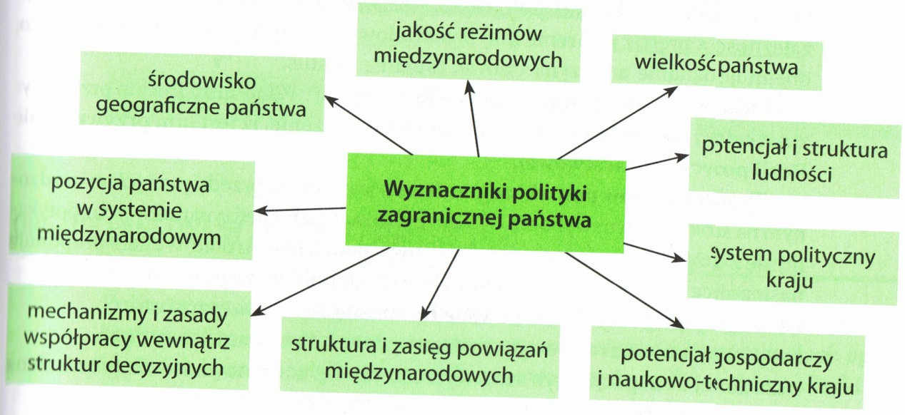

WYZNACZNIKI WEWNĘTRZNE | WYZNACZNIKI ZEWNĘTRZNE
- Środowisko geograficzne (wielkość, terytorium państwa; sieć komunikacyjna; zaludnienie; zasoby naturalne)  - Czynniki demograficzne (liczba ludności i tempo przyrostu naturalnego; wielkość i charakter mniejszości narodowych)  - Czynniki militarne (poziom uzbrojenia; posiadanie broni jądrowej; wielkość armii)  - Czynniki polityczne (system partyjny; system rządów; struktura społeczeństwa; konflikty społeczne)  - Czynniki ekonomiczne (poziom rozwoju gospodarczego; stabilność rozwoju ekonomicznego; poziom rozwoju nauki i techniki)  - Czynniki geopolityczne (strategie i koncepcje polityki zagranicznej; aktywność polityczna na arenie międzynarodowej; uczestnictwo w organizacjach międzynarodowych)  - Postawa wobec innych uczestników stosunków międzynarodowych (tradycje historyczne; stereotypy społeczne wobec innych nacji; polityka historyczna) | - Charakter otoczenia zewnętrznego (zmiany orientacji w wyniku zmian geopolitycznych)  - Pozycja międzynarodowa państwa (miejsce państwa na arenie międzynarodowej uzależnione od jego potencjału społeczno - gospodarczego)  - Przestrzeganie umów międzynarodowych (przestrzeganie podpisanych przez państwo porozumień zgodnie z normami państwa międzynarodowego)  - Wizerunek międzynarodowy państwa (postrzeganie państwa na arenie międzynarodowej; akceptacja jego zachowań i działań oraz stosunku do innych nacji)  - Koncepcje polityki zagranicznej innych państw (dostosowanie polityki zagranicznej do koncepcji polityki zagranicznej państw trzecich)  - Aktywność dyplomatyczna innych państw (obserwowanie poczynań innych państw na arenie międzynarodowej i podejmowanie działań mających na celu ochronę polskiej racji stanu)

3. CELE POLITYKI ZAGRANICZNEJ

Cel polityki zagranicznej państwa - to wyobrażenie przyszłego stanu spraw oraz przyszłego oznaczenia warunków, które rządy za pośrednictwem indywidualnych twórców polityki zamierzają osiągną, wywierając wpływ na zewnątrz, poprzez zmianę lub podtrzymanie zachowania innych państw.

W literaturze polskiej identyfikacja czynników oddziałujących na proces formułowania i klasyfikacji celów polityki zagranicznej został opracowany przez Józefa Kukułkę i Ryszarda Ziębę. W typologii celów dokonanej przez Kukułkę wyróżniamy cele:
- Egzystencjalne;
- Koegzystencjalne;
- Funkcjonalne.
Wśród celów egzystencjalnych Józef Kukułka wymienia dążenie do zaspokojenia „materialnych i świadomościowych potrzeb państwa, w stopniu zapewniającym jego przetrwanie, bezpieczeństwo, identyczność i rozwój”.
Cele koegzystencjalne obejmują dążenia do zaspokojenia potrzeb państwa w zakresie przynależności, łączności, współżycia, współpracy, współzawodnictwa i zorganizowania środowiska międzynarodowego. Państwo zmierza do zapewnienia sobie odpowiedniej roli międzynarodowej i uznania ze strony innych rządów i narodów.
Do celów funkcjonalnych zalicza się dążenia państwa do zaspokojenia potrzeb w zakresie międzynarodowej informacji, percepcji, regulacji, decyzji, sprawności i skuteczności uczestnictwa w stosunkach międzynarodowych.

4. ORGANY PAŃSTWA W POLITYCE ZAGRANICZNEJ

Nazwa organu | Charakterystyka
Organy wewnętrzne
Prezydent RP | Jest najwyższym przedstawicielem państwa w stosunkach międzynarodowych.  Jego kompetencje są następujące:  - Na wniosek premiera i ministra spraw zagranicznych ratyfikuje i odwołuje umowy międzynarodowe;  - Mianuje i odwołuje pełnomocnych przedstawicieli Rzeczypospolitej Polskiej w innych państwach i przy organizacjach międzynarodowych oraz przyjmuje listy uwierzytelniające przedstawicieli dyplomatycznych innych państw i organizacji międzynarodowych.
Parlament | Sprawuje nadzór nad prowadzoną polityką międzynarodową; decyduje o wojnie i pokoju, osobiście uczestniczy w polityce zagranicznej (np. poprzez wizyty parlamentarzystów w innym kraju), a także uczestniczy w kreowaniu innych stanowisk realizujących politykę zagraniczną (np. ambasadorów)
Rząd | Kształtuje głównie kierunki polityki zagranicznej kraju.
Minister spraw  zagranicznych | Odpowiada za bieżącą realizację polityki zagranicznej państwa.  Do jego zadań należy:  - Odpowiedzialność za całokształt polityki zagranicznej państwa;  - Dbałość o utrzymanie poprawnych stosunków z organizacjami międzynarodowymi;  - Dbałość o dobre stosunki z Polonią;  - Dbałość o prestiż kraju za granicą;  - Kierowanie pracą zewnętrznych organów państwa odpowiedzialnych za politykę zagraniczną kraju
Organy zewnętrzne
Konsulaty | To urzędy działające na terytorium innych państw. Ich zadaniem jest przede wszystkim ochrona interesów państwa.
Ambasady | Reprezentują państwo, chronią jego interesy oraz interesy obywateli, zbierają informacje.
Misje specjalne | To delegacje wysyłane za granicę w celu załatwienia jakichś spraw.
Przedstawicielstwa przy organizacjach międzynarodowych | Mają za zadanie utrzymywać stały kontakt z sekretariatem organizacji, reprezentować stanowisko państwa i chronić jego interesy.

5. POLITYKA ZAGRANICZNA RP.

Proces kształtowania się suwerennej polityki zagranicznej Polski rozpoczął się dopiero po demokratycznych przemianach wiosną 1989 r.
Przejście do jakościowo nowej formuły polityki zagranicznej Polski, będące konsekwencją transformacji wewnątrzpaństwowej, oznaczało przełamanie dotychczasowej zależności do Wschodu, koniec z pozycją państwa satelitarnego i wejście w fazę kreowania prawdziwie niezależnej polskiej polityki zagranicznej - przede wszystkim jednak - odzyskanie pełnej wewnętrznej i międzynarodowej suwerenności.
Nowa polityka zagraniczna Polski zawierała się zatem w odrzuceniu aksjomatów ideologiczno - politycznych PRL - owskiej polityki zagranicznej i działań zmierzających do odzyskania pełnej suwerenności państwowej , bezpieczeństwa wewnętrznego i zewnętrznego kraju oraz przesłanek i gwarancji jego rozwoju.

Cele polskiej polityki zagranicznej w latach 1989 - 1992:
- Poszukiwanie nowego systemu bezpieczeństwa międzynarodowego;
- Dyplomatyczne wspieranie realizowanych w kraju reform ustrojowych;
- Utrzymanie i podniesienie międzynarodowego prestiżu Polski i Polaków.

Priorytety polskiej polityki zagranicznej w latach 90. XX w.
1. współtworzenie systemu bezpieczeństwa europejskiego i współdziałanie na rzecz jedności kontynentu;
2.rozwijanie bliskich więzi z sąsiadami na wschodzie i zachodzie, głównie z Rosją, Ukrainą, Litwą, Białorusią i Niemcami;
3. Kształtowanie nowych powiązań regionalnych, przede wszystkim w trójkącie Czechosłowacja - Polska - Węgry, w obszarze naddunajskim i kierunku bałtyckim;
4. Rozszerzenie powiązań politycznych, gospodarczych i kulturowo - cywilizacyjnych z państwami Europy Zachodniej oraz USA;
5. Rozbudowa stosunków z państwami innych kontynentów;
6. Poprawa sytuacji gospodarczej poprzez rozbudowę wszechstronnych więzi gospodarczych, redukcji zadłużenia, uzyskania dostępu do kredytów i nowoczesnej technologii;
7. Współpraca z organizacjami międzynarodowymi;
8. Umacnianie w stosunkach międzynarodowych praworządności oraz działanie w zakresie ochrony praw człowieka i podstawowych swobód;
9. Znoszenie barier i tworzenie ułatwień w ruchu osobowym, zwłaszcza łączności Polaków ze światem oraz Polonii z krajem.

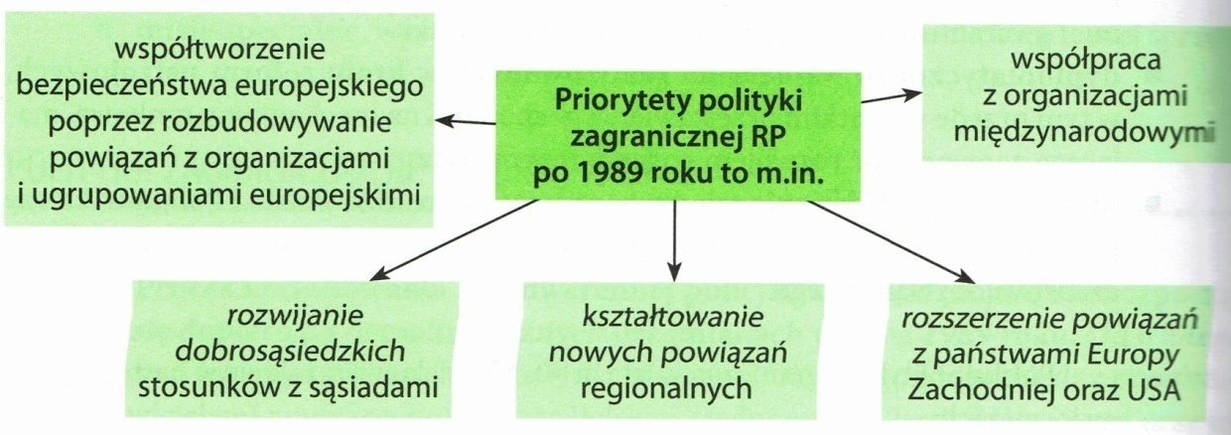

6. GENEZA I ROZWÓJ ORGANIZACJI NARODÓW ZJEDNOCZONYCH (ONZ)

- Pomysł powołania organizacji, która stałaby na straży pokoju, pojawił się w czasie II wojny światowej. Z inicjatywą jej utworzenia wystąpiły rządy USA i Wielkiej Brytanii. Nowa organizacja miała mieć szerokie kompetencje i stanowić podstawę powojennego ładu międzynarodowego.
- Cele, strukturę i zasady funkcjonowania organizacji opracowali na wspólnych konferencjach przywódcy głównych mocarstw koalicji antyhitlerowskiej (prezydent USA Franklin Delano Roosevelt, premier Wielkiej Brytanii Winston Churchill i przywódca ZSRR Józef Stalin).
- Konferencja założycielska ONZ z udziałem delegacji 50 państw rozpoczęła się 25 kwietnia 1945 r. w San Francisco, a zakończyła 25 czerwca podpisaniem Karty Narodów Zjednoczonych. Siedzibą organizacji został Nowy York, a w Europie Genewa i Wiedeń.
- Obecnie do ONZ należą 192 państwa.

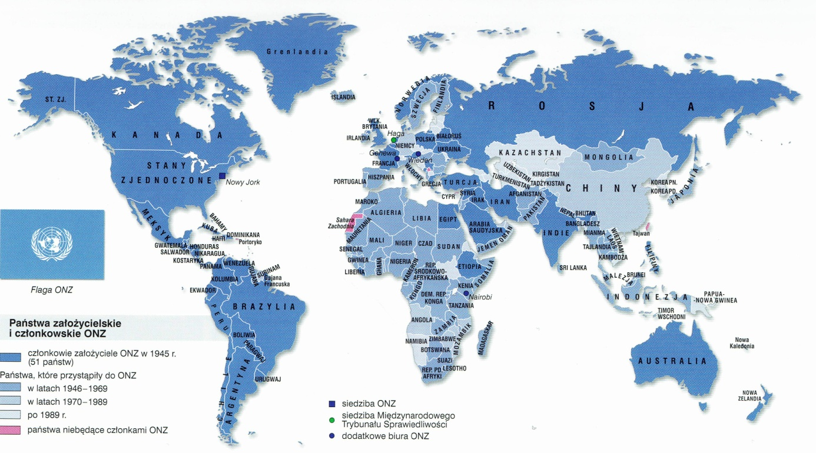

7. GŁÓWNE CELE ONZ

Do głównych celów ONZ należą:
- Dążenie do zapewnienia pokoju i bezpieczeństwa światowego;
- Tłumienie wojen i innych naruszeń pokoju;
- Rozwijanie współpracy międzynarodowej, współdecydowania narodów w imię wspólnych celów;
- Ochrona praw i godności człowieka;
- Popieranie rozwoju społeczno - gospodarczego wszystkich państw i narodów.

Godło ONZ | Przedstawia mapę świata w układzie równoleżnikowym. Jego punktem centralnym jest biegun północny. Kontury świata wpisane są w wieniec z gałązek drzewa oliwnego. Te dwa elementy mają wymiar symboliczny - gałązki oliwne od czasu igrzysk olimpijskich symbolizują pokój, mapa świata to obszar działania Organizacji Narodów Zjednoczonych na rzecz pokoju światowego.
Flaga ONZ | 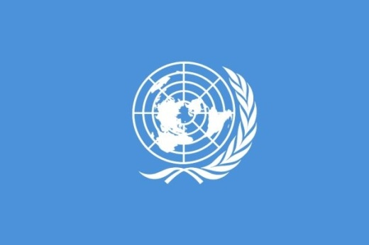  Zawiera oficjalne godło ONZ w kolorze białym, umieszczone w centralnym punkcie na jasnoniebieskim tle.
Dzień Organizacji Narodów Zjednoczonych | Obchodzony jest 24 października - tego dnia w 1945 r. weszła w życie Karta Narodów Zjednoczonych

Preambuła do Karty Narodów Zjednoczonych
My, ludy Narodów Zjednoczonych, zdecydowane ochronić przyszłe pokolenia od klęski wojny, która dwukrotnie za naszego życia wyrządziła ludzkości niewypowiedziane cierpienia, przywrócić wiarę w podstawowe prawa człowieka, godność i wartość jednostki, równość praw mężczyzn i kobiet oraz narodów wielkich i małych, stworzyć warunki umożliwiające utrzymanie sprawiedliwości i poszanowanie zobowiązań wynikających z umów międzynarodowych i innych źródeł prawa międzynarodowego, popierać postęp społeczny i poprawę warunków życia w większej wolności.

8. ZASADY DZIAŁANIA ONZ

1. Suwerenna równość wszystkich członków.
2. Wykonywanie w dobrej wierze zobowiązań zgodnych z Kartą ONZ.
3. Rozstrzyganie sporów drogą pokojową.
4. Powstrzymywanie się od groźby użycia siły lub użycia jest w sposób niezgodny z celami ONZ.
5. Okazywanie wszelkiej pomocy ONZ w każdej akcji podjętej zgodnie z Kartą ONZ, jako środka zapobiegawczego lub przymusu.
6. Wpływanie na państwa, które nie są członkami ONZ, aby postępowały zgodnie z jej zasadami w stopniu koniecznym do utrzymania pokoju.
7. Nieingerowanie ONZ w sprawy należące do kompetencji wewnętrznej państw.

9. ZASADY CZŁONKOSTWA W ONZ

- Państwa członkowskie dzielą się na członków pierwotnych (państwa, które uczestniczyły w konferencji założycielskiej) i pozostałych, którzy przystąpili do organizacji w późniejszych latach.
- Nowych członków przyjmuje Zgromadzenie Ogólne, w drodze uchwały, na wniosek Rady Bezpieczeństwa.
- Istnieje możliwość zawieszenia, a nawet usunięcia państwa członkowskiego z organizacji. Dzieje się tak w wypadku państw, które systematycznie łamią zasady Karty Narodów Zjednoczonych lub wobec których Rada Bezpieczeństwa zastosowała sankcje. Decyzję o zawieszeniu lub wydaleniu podejmuje Zgromadzenie Ogólne na wniosek Rady Bezpieczeństwa.
- Karta Narodów Zjednoczonych nie przewiduje możliwości wystąpienia z organizacji, jednak każde państwo jest suwerenne i może podjąć taką decyzję.

10. CHARAKTERYSTYKA WYBRANYCH ORGANÓW ONZ

NAZWA ORGANU | CHARAKTERYSTYKA
Zgromadzenie Ogólne | To organ plenarny złożony z przedstawicieli wszystkich państw członkowskich. Zbiera się raz w roku na sesję zwyczajną, ale może też w razie potrzeby być zwoływane na sesje nadzwyczajne. Zgromadzenie ma szerokie kompetencje - może dyskutować nad wszelkimi zagadnieniami dotyczącymi kompetencji i funkcji któregokolwiek organu ONZ. Podejmuje uchwały bezpośrednio albo na podstawie sprawozdania komisji. Jest 7 komisji głównych, w których pracach uczestniczą wszyscy członkowie ONZ: I - Polityczna i Bezpieczeństwa, II - Gospodarcza i Finansowa, III - Społeczna, Humanitarna i Kulturalna, IV - Powiernictwa i Obszarów Niesamodzielnych, V - Administracyjna i Budżetowa, VI - Prawna, VII - Specjalna Komisja Polityczna. W Zgromadzeniu Ogólnym każde państwo dysponuje jednym głosem. W najważniejszych sprawach (utrzymanie pokoju, wybór członków Rady Bezpieczeństwa, budżet), uchwały Zgromadzenia zapadają większością 2/3 głosów, natomiast w mniej ważnych zwykłą większością.  Kompetencje Zgromadzenia Ogólnego:  - Podejmowanie decyzji dotyczących członkostwa w organizacji (decyzja o przyjęciu bądź wykluczeniu);  - Wybór Sekretarza Generalnego, niestałych członków Rady Bezpieczeństwa oraz członków innych organów;  - Badanie i zatwierdzanie budżetu ONZ;  - Inicjowanie badań i wydawanie zezwoleń w sprawach rozwoju współpracy międzynarodowej, popieranie rozwoju prawa międzynarodowego i jego kodyfikacji; przestrzeganie praw człowieka;  - Popieranie międzynarodowej współpracy we wszystkich dziedzinach objętych działalnością ONZ;  - Analizowanie sprawozdań składanych przez pozostałe organy.
Rada Bezpieczeństwa | Jest organem odpowiedzialnym za utrzymanie międzynarodowego pokoju i bezpieczeństwa. Obecnie składa się z 15 członków - 5 stałych i 10 niestałych. Członkami stałymi Rady są: Stany Zjednoczone, Wielka Brytania, Rosja, Chiny i Francja. Członków niestałych wybiera Zgromadzenie Ogólne. Rada Bezpieczeństwa pracuje nieprzerwanie. Przy podejmowaniu najważniejszych decyzji, w tym o zastosowaniu środków przymusu, Rada decyduje większością 9 głosów, przy czym muszą się na to zgodzić wszyscy stali członkowie (mają oni prawo weta). W sprawach proceduralnych decyzje zapadają zwykłą większością 9 głosów.  Kompetencje Rady Bezpieczeństwa:  - Rozstrzyganie sporów i innych sytuacji zagrażających pokojowi;  - Podejmowanie akcji w razie zagrożenia pokoju oraz decyzji o zastosowaniu sankcji;  - Opracowanie planów regulowania zbrojeń;  - Wybór sędziów Międzynarodowego Trybunału Sprawiedliwości.
Rada Gospodarczo - Społeczna | To organ o szerokich kompetencjach. Jego głównym zadaniem jest rozwiązywanie problemów społecznych i gospodarczych oraz powoływanie, nadzorowanie i realizacja programów społecznych i gospodarczych ONZ. W skład Rady wchodzą obecnie przedstawiciele 54 państw wybieranych przez Zgromadzenie Ogólne na 3 - letnią kadencję (14 miejsc przypada grupie państw afrykańskich, 11 - azjatyckich, 6 - wschodnioeuropejskich, 10 - latynoskich, 13 - zachodnioeuropejskich i innych). Swoje zadania rada wykonuje przez prowadzenie badań, wydawanie zaleceń państwom członkowskim i innym organizacjom, opracowywanie projektów konwencji i zwoływanie konferencji. Jednym z najważniejszych zadań Rady jest współpraca z organizacjami wyspecjalizowanymi ONZ, czyli niezależnymi organizacjami, które są związane z ONZ specjalnymi umowami. Rada koordynuje działalność tych organizacji i zleca im zadania.  Kompetencje Rady Społeczno - Gospodarczej:  - Promocja lepszych warunków życia, pełnego zatrudnienia oraz postępu i rozwoju gospodarczego i społecznego;  - Wskazywanie rozwiązań międzynarodowych problemów gospodarczych, społecznych i zdrowotnych;  - Ułatwianie międzynarodowej współpracy kulturalnej i oświatowej.
Rada Powiernicza | Obecnie składa się z 5 stałych członków Rady Bezpieczeństwa. Jej zadaniem jest zarządzanie obszarami powierniczymi (niesamodzielnymi terytoriami administrowanymi przez dane państwo pod nadzorem ONZ). Obecnie działalność Rady jest zawieszona, ponieważ wszystkie te terytoria uzyskały już niepodległość.
Międzynarodowy Trybunał Sprawiedliwości | To najważniejszy organ prawny ONZ. Ma on swoją siedzibę w Hadze. Składa się z 15 sędziów wybieranych przez Zgromadzenie Ogólne i Radę Bezpieczeństwa na 9 - letnią kadencję. podstawowym zadaniem trybunału jest rozstrzyganie sporów między państwami członkowskimi i wydawanie opinii prawnych na zlecenie Zgromadzenia Ogólnego i Rady Bezpieczeństwa.
Sekretariat i Sekretarz Generalny | Sekretariat jest organem pełniącym funkcje służebne w stosunku do innych organów. Organizuje ich pracę i wykonuje uchwały. Na jego czele stoi Sekretarz Generalny wybierany na 5-letnią kadencję przez Zgromadzenie Ogólne na wiosek Rady Bezpieczeństwa. Panuje zwyczaj, że funkcję tę pełnią osoby pochodzące z państw, które nie są zaliczane do mocarstw. Obecnym sekretarzem jest: Ban Ki Mun.  Uprawnienia Sekretarza Generalnego:  - Zarządzanie sekretariatem;  - Reprezentowanie ONZ w stosunkach z państwami i organizacjami;  - Koordynowanie działań systemu ONZ;  - Utrzymywanie stałych kontaktów z państwami członkowskimi;  - Pośrednictwo w sporach międzynarodowych;  - Nadzór nad przestrzeganiem praw człowieka;  - Nadzór nad akcjami humanitarnymi.

11. WYBRANE OBSZARY DZIAŁALNOŚCI ONZ

- Utrzymanie pokoju i bezpieczeństwa
W ONZ istnieje kilka sposobów rozwiązywania konfliktów. Rada Bezpieczeństwa i Zgromadzenie Ogólne mogą wydawać rezolucje i uchwały, w których wzywają do podjęcia lub zaniechania określonych działań. Skuteczność tych kroków jest jednak często niewielka, ponieważ nie mają one mocy wiążącej. Najpopularniejszą formą działania są misje pokojowe wysyłane w rejony konfliktu w celu nadzorowania wprowadzenia porozumień pokojowych, tworzenia stref rozdzielających zwaśnione strony lub nadzorowania zawieszenia broni. W misjach biorą udział żołnierze z państw członkowskich, policjanci, obserwatorzy i personel cywilny.
Do podstawowych zadań uczestników misji pokojowych należą:
- Obserwacja przebiegu procesów pokojowych już po zakończeniu konfliktów;
- Pomoc byłym uczestnikom konfliktu we wprowadzaniu w życie podpisanych uzgodnień pokojowych;
- Nadzór nad wprowadzaniem ustaleń dotyczących podziału władzy (w tym pomoc w przeprowadzaniu demokratycznych i wolnych wyborów);
- Umacnianie rządów prawa;
- Wspieranie rozwoju ekonomicznego i społecznego na terenach objętych do niedawna konfliktem.

Zasady funkcjonowania misji pokojowych:
- Za tworzenie nowej misji odpowiedzialna jest Rada Bezpieczeństwa ONZ;
- Dana misja musi posiadać mandat Rady Bezpieczeństwa - poparcie 9 z 15 członków, z wyłączeniem sytuacji, w której co najmniej jeden z członków stałych Rady Bezpieczeństwa (Chiny, Francja, Rosja, Wielka Brytania lub Stany Zjednoczone) zgłosi swój sprzeciw. Wówczas propozycja wysłania misji bez względu na fakt większości co najmniej 9 głosów upada;
- Zmiany zadań, wzmocnienie liczebności misji wymagają przegłosowania tak jak w przypadku ustanowienia nowej misji;
- Większości misji przewodzi i nadzoruje je Specjalny Przedstawiciel Sekretarza Generalnego. Ma on do swojej dyspozycji Departament Operacji Pokojowych ONZ;
- Wojskowi (dowódcy i oficerowie) oraz urzędnicy i obserwatorzy wojskowi zatrudniani są bezpośrednio przez ONZ, jako czasowo oddelegowani ze swoich narodowych armii;
- Oddziały pokojowe (tzw. Błękitne Hełmy - nazwa pochodzi od koloru hełmów, które są błękitne) biorą udział w misjach na warunkach wynegocjowanych przez rządy państw wysyłających dany kontyngent żołnierzy i stale pozostają we władzy tychże rządów, które decydują o wysłaniu lub wycofaniu oddziałów pokojowych.

Misje pokojowe dzielą się na dwie kategorie:
- Wojskowe misje obserwacyjne - w skład których wchodzą nieuzbrojeni oficerowie, których zadaniem jest monitorowanie zawieszenia broni i odwrotu wojsk oraz patrolowanie granic i stref zdemilitaryzowanych;
- Siły pokojowe - utworzone z narodowych kontyngentów wojskowych zaangażowanych do pełnienia zadań podobnych jak obserwatorzy wojskowi, stanowią często bufor między stronami konfliktu.

- Rozwiązywanie problemów społecznych, politycznych i gospodarczych
Instrumentami wykorzystywanymi w tym obszarze działalności są konferencje, deklaracje, programy, raporty, a przede wszystkim tworzenie względnie samodzielnych instytucji międzynarodowych (agencji specjalnych ONZ), które zajmują się rozwiązywaniem konkretnych problemów.
- Ochrona praw człowieka

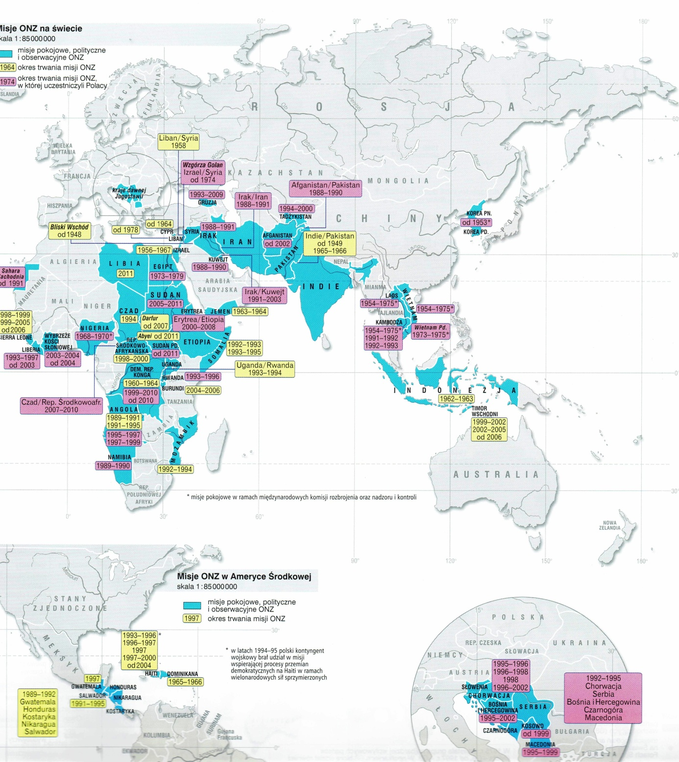

12. CHARAKTERYSTYKA ORGANIZACJI WYSPECJALIZOWANYCH ONZ

Nazwa | Data powstania oraz siedziba | Organy | Cele/Kompetencje
Międzynarodowa Organizacja Pracy (ILO) | 1919, Genewa | Międzynarodowa Konferencja Pracy;  Komitet Wykonawczy; Sekretariat | - Umacnianie sprawiedliwości społecznej;  - Działalność na rzecz poprawy warunków życia i pracy;  - Dążenie do ograniczenia pracy dzieci;  - Wspieranie ochrony praw pracownika;  - Działania na rzecz wzmocnienia dialogu społecznego;
Organizacja Narodów Zjednoczonych ds. Wyżywienia i Rolnictwa (FAO) | 1945, Rzym | Konferencja FAO;  Rada FAO;  Sekretariat | - Rozwój rolnictwa i wymiany produktów rolnych między państwami;  - Poprawa warunków życia i wyżywienia na świecie;  - Przygotowywanie specjalnych programów na wypadek klęsk żywiołowych;
Międzynarodowy Fundusz Rozwoju Rolnictwa (IFAD) | 1976, Rzym | Rada Gubernatorów;  Rada Administracyjna;  Sekretariat | - Wspieranie rozwoju rolnictwa w krajach Trzeciego Świata;  - Udzielanie pożyczek na warunkach preferencyjnych i darowizn na walkę z głodem;
Światowa Organizacja Zdrowia (WHO) | 1948, Genewa | Światowe Zgromadzenie Zdrowia;  Rada Wykonawcza;  Sekretariat | - Podnoszenie poziomu służby zdrowia;  - Walka z chorobami zakaźnymi i epidemiami;  - Rozwój oświaty i szkolnictwa medycznego;  - Uczestniczenie w rozwoju nowych technologii, ustalanie norm dotyczących składu lekarstw i jakości żywności;  - Zapewnienie maksymalnego poziomu opieki medycznej ludności świata oraz zmniejszenia śmiertelności niemowląt, zwłaszcza w krajach ubogich;  - Promowanie informacji z zakresu ochrony zdrowia
Organizacja Narodów Zjednoczonych ds. Oświaty, Nauki i Kultury (UNESCO) | 1946, Paryż | Konferencja Generalna;  Rada Wykonawcza;  Sekretariat | - Rozwój współpracy międzynarodowej w dziedzinie oświaty, nauki i kultury;  - Poszanowanie praw i wolności człowieka;  - Dążenie do zabezpieczenia dziedzictwa kulturowego oraz wspierania odrębności kulturowych poszczególnych narodów.
Międzynarodowy Związek Telekomunikacyjny (ITU) | 1932, Genewa | Konferencja Pełnomocników;  Konferencja Administracyjna;  Rada Administracyjna;  Sekretariat | - Rozwój międzynarodowej współpracy w dziedzinie telekomunikacji;  - Wspieranie postępu technicznego w dziedzinie telekomunikacji;
Powszechny Związek Pocztowy (UPU) | 1874, Berno | Kongres;  Rada Wykonawcza;  Sekretariat | - Organizacja służby pocztowej w skali całego świata;  - Nadzór nad wspólnym obszarem pocztowym utworzonym przez kraje członkowskie;
Światowa Organizacja Własności Intelektualnej (WIPO) | 1970, Genewa | Zgromadzenie Ogólne;  Konferencja;  Komitet Organizacyjny | - Współpraca międzynarodowa na rzecz ochrony własności intelektualnej w takich dziedzinach, jak patenty naukowe, technologie przemysłowe, dzieła artystyczne
Światowa Organizacja Meteorologiczna (WMO) | 1947, Genewa | Światowy Kongres Meteorologiczny;  Komitet Wykonawczy;  Sekretariat | - Rozwój współpracy i badań w dziedzinie meteorologii;  - Wymiana informacji meteorologicznych między państwami;  - Utworzenie międzynarodowej sieci stacji meteorologicznych;
Międzynarodowa Organizacja Morska (IMO) | 1948, Londyn | Zgromadzenie IMO;  Rada IMO;  Sekretariat | - Współpraca na rzecz poprawy bezpieczeństwa żeglugi;  - Ochrona środowiska naturalnego obszarów morskich;  - Pomoc technologiczna państwom zacofanym;
Organizacja Narodów Zjednoczonych ds. Rozwoju Przemysłowego (UNIDO) | 1966, Wiedeń | Konferencja Generalna;  Rada Rozwoju Przemysłowego;  Komitet Programowo-Budżetowy;  Sekretariat | - Wspieranie i koordynacja w skali światowej rozwoju przemysłowego;  - Wypracowywanie nowych koncepcji rozwoju ekonomicznego;
Międzynarodowa Organizacja Lotnictwa Cywilnego (ICAO) | 1947, Montreal | Zgromadzenie ICAO;  Rada ICAO;  Sekretariat | - Wspieranie postępu technicznego w lotnictwie cywilnym;  - Opracowywanie międzynarodowych zasad współpracy między służbami naziemnymi państw członkowskich;
Międzynarodowy Fundusz Walutowy (IMF) | 1945, Waszyngton | Rada Gubernatorów;  Rada Administracyjna;  Dyrektor Generalny | - Stabilizacja finansowa państw członkowskich;  - Wspieranie stabilizacji walut;  - Pomoc państwom członkowskim w sytuacji zachwiania równowagi finansowej.
Międzynarodowy Bank Odbudowy i Rozwoju (IBRD) | 1945, Waszyngton | Rada Gubernatorów;  Rada Administratorów;  Prezydent | - Wspieranie rozwoju gospodarczego i społecznego państw członkowskich;  - Udzielanie pomocy finansowej państwom znajdującym się w sytuacji odbudowy zniszczeń wojennych oraz poprawy sytuacji gospodarczej;  - Zapewnienie pomocy do celów walki z ubóstwem i finansowanie rozwoju takich dziedzin życia społecznego, jak ochrona zdrowia, edukacja, ochrona środowiska czy rozbudowa infrastruktury;
Międzynarodowa Korporacja Finansowa (IFC) | 1956, Waszyngton | Utworzona przy INRD, jej organami są organy IBRD oraz Dyrektor Generalny | - Wspieranie przedsiębiorczości prywatnej w państwach członkowskich;
Międzynarodowe Stowarzyszenie Rozwoju (IDA) | 1960, Waszyngton | Utworzona przy INRD, jej organami są organy IBRD oraz Dyrektor Generalny | - Finansowe wspieranie rozwoju krajów Trzeciego Świata

13. BUDŻET ONZ

Budżet ONZ obejmuje przede wszystkim trzy rodzaje wydatków: stałe (regularne, przeznaczone na bieżącą działalność Organizacji, utrzymanie jej aparatu urzędniczego), na operacje pokojowe oraz na pomoc humanitarną i rozwój gospodarczy.
Źródłem finansowania są przede wszystkim składki członkowskie, których wysokość określa się na podstawie wielkości Produktu Krajowego Brutto. Najwyższą składkę (około 25% całego budżetu ONZ) płacą Stany Zjednoczone, wielkimi płatnikami są również: Japonia, Niemcy, Francja i Wielka Brytania. Prawie sto państw płaci zaledwie 0,01% składki, a kolejne kilkadziesiąt jeszcze znacznie mniej. Składka wnoszona przez Polskę stanowi obecnie 0,2% budżetu ONZ.

